**INDICAÇÃO Nº / 2023**

Indica conserto manutenção em equipamentos da Academia ao Ar Livre localizada **na Rua São João Evangelista, 224 Condomínio Coronel, Matão.**

**EXCELENTÍSSIMO SENHOR PRESIDENTE DA CÂMARA MUNICIPAL DE SUMARÉ,**

Nos termos dos art. 203 a 205 do Regimento Interno desta Casa de Lei, **indico** conserto e manutenção dos equipamentos que estão danificados na Academia ao Ar Livre localizada naRua São João Evangelista, 224 Condomínio Coronel, Matão.

Conforme mostram as fotos anexas, a academia possui equipamentos quebrados, o que impossibilita a realização adequada das atividades físicas. Portanto peço que seja feito em caráter de urgência a manutenção dos equipamentos para que as atividades possam ser retomadas e a população possa usufruir adequadamente do espaço.

Sala das sessões, 07 de junho de 2023.

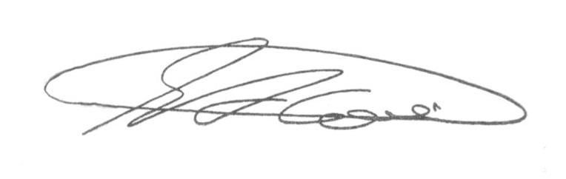

**SEBASTIÃO ALVES CORREA**

Tião Correa (Vereador - PSDB)

**ANEXO**

**Figura 1.** Necessidade de reparo e manutenção de equipamentos quebrados na Academia ao Ar Livre localizada na **Rua São João Evangelista, 224 Condomínio Coronel, Matão.**

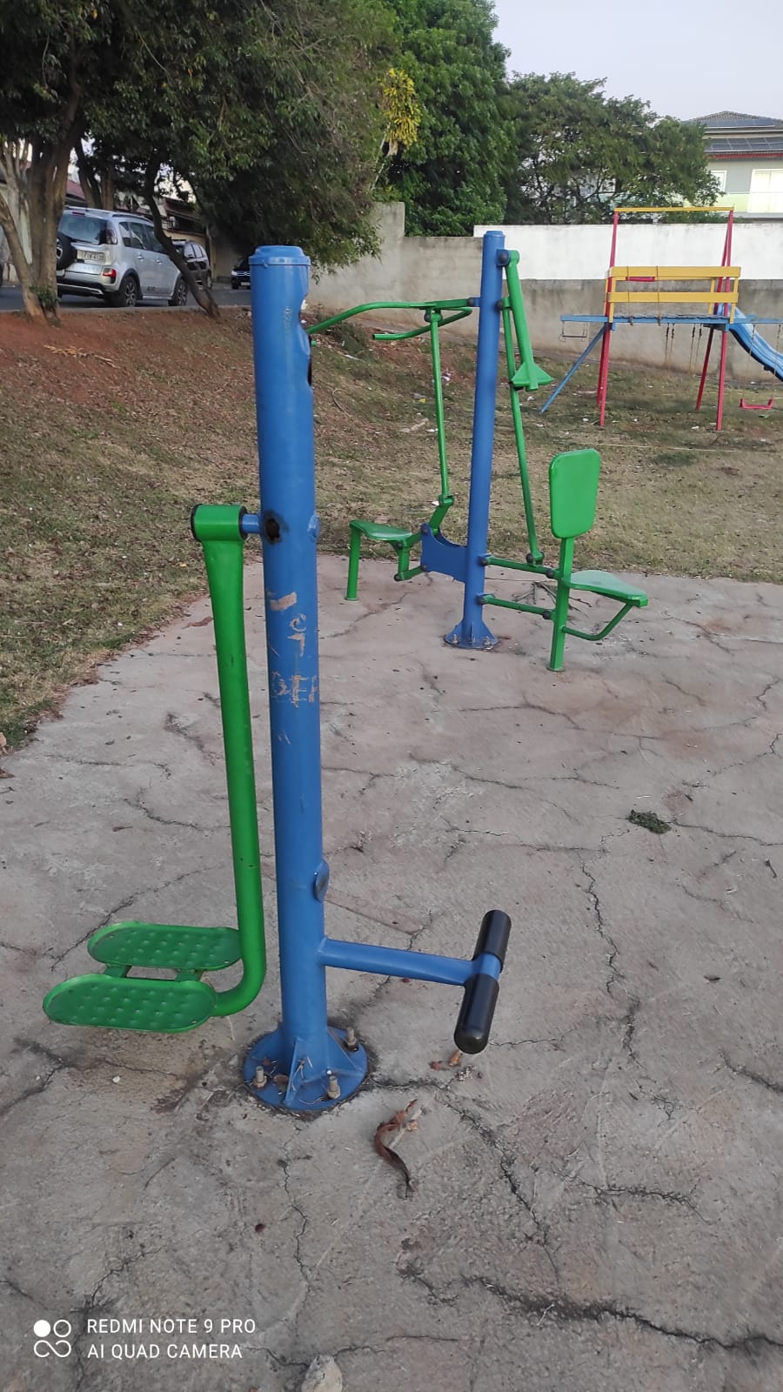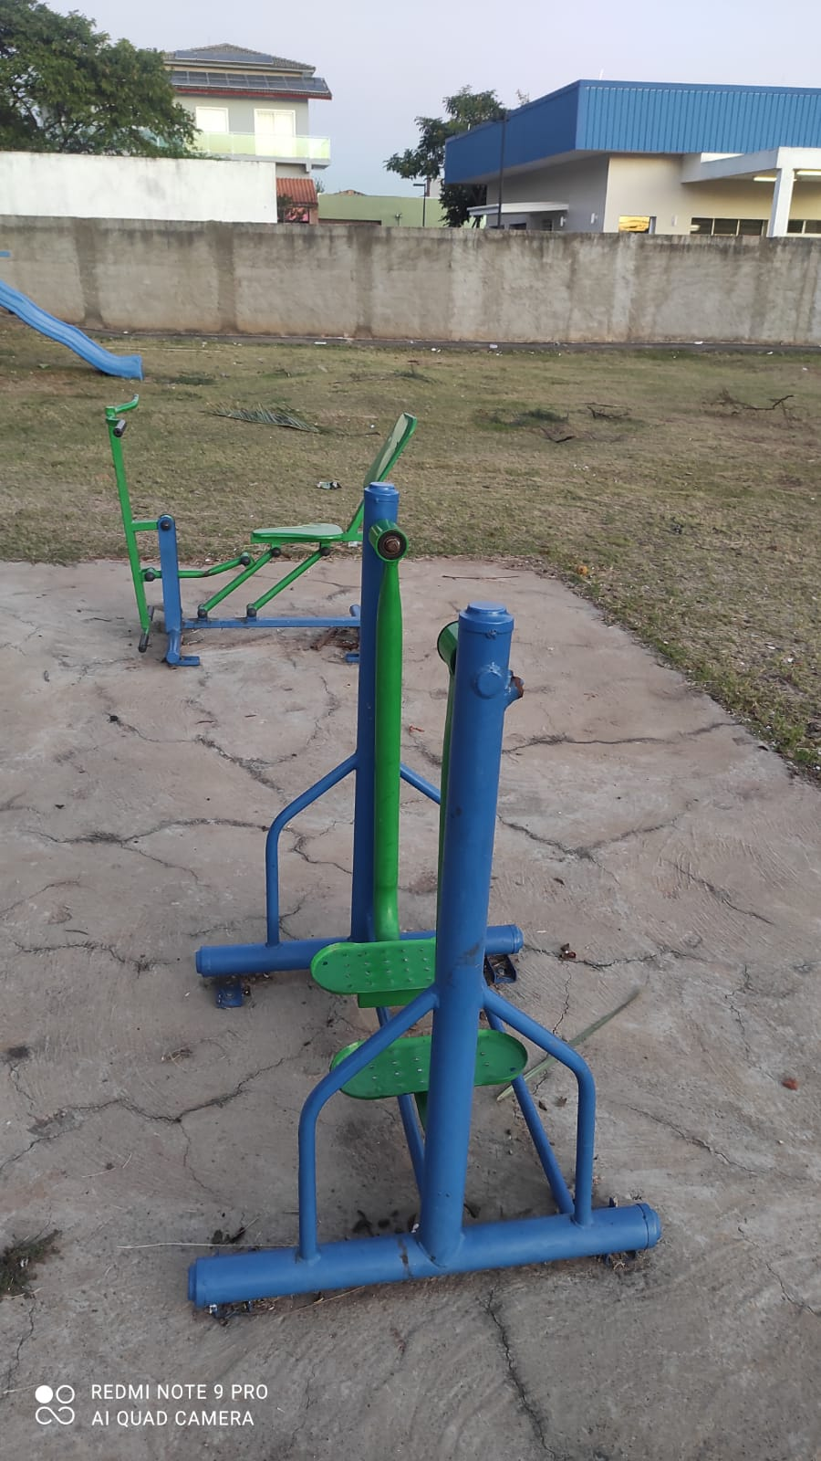.



**SEBASTIAO ALVES CORREA**

TIÃO CORREA – Vereador (PSDB)